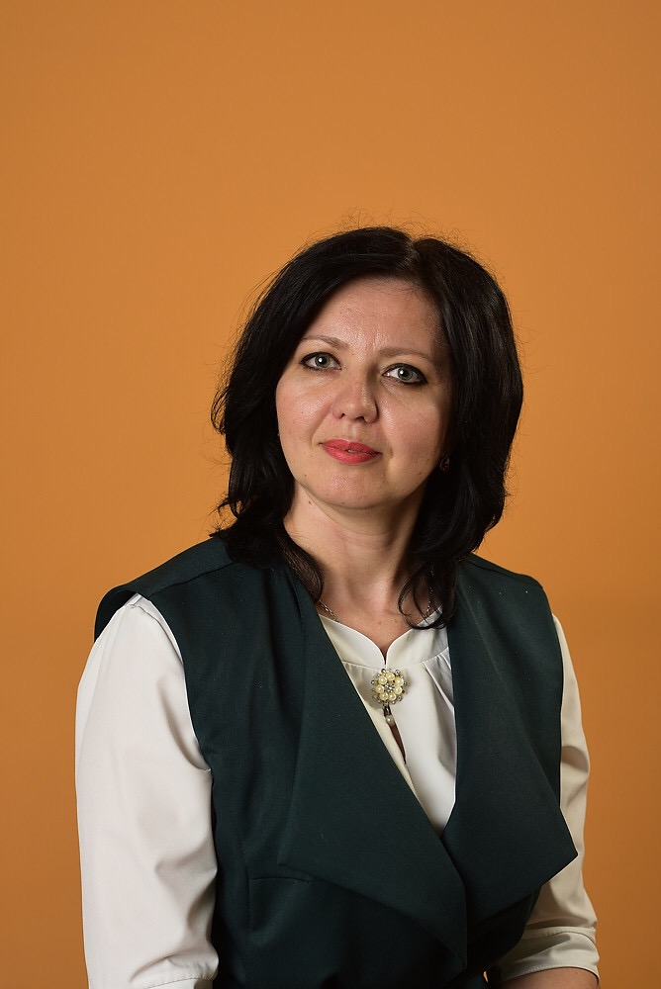

Материал на участие в муниципальном этапе

краевого конкурса

«Детский сад года-2024»

в номинации «Наставник – это призвание»

Рязанцевой Виктории Николаевны

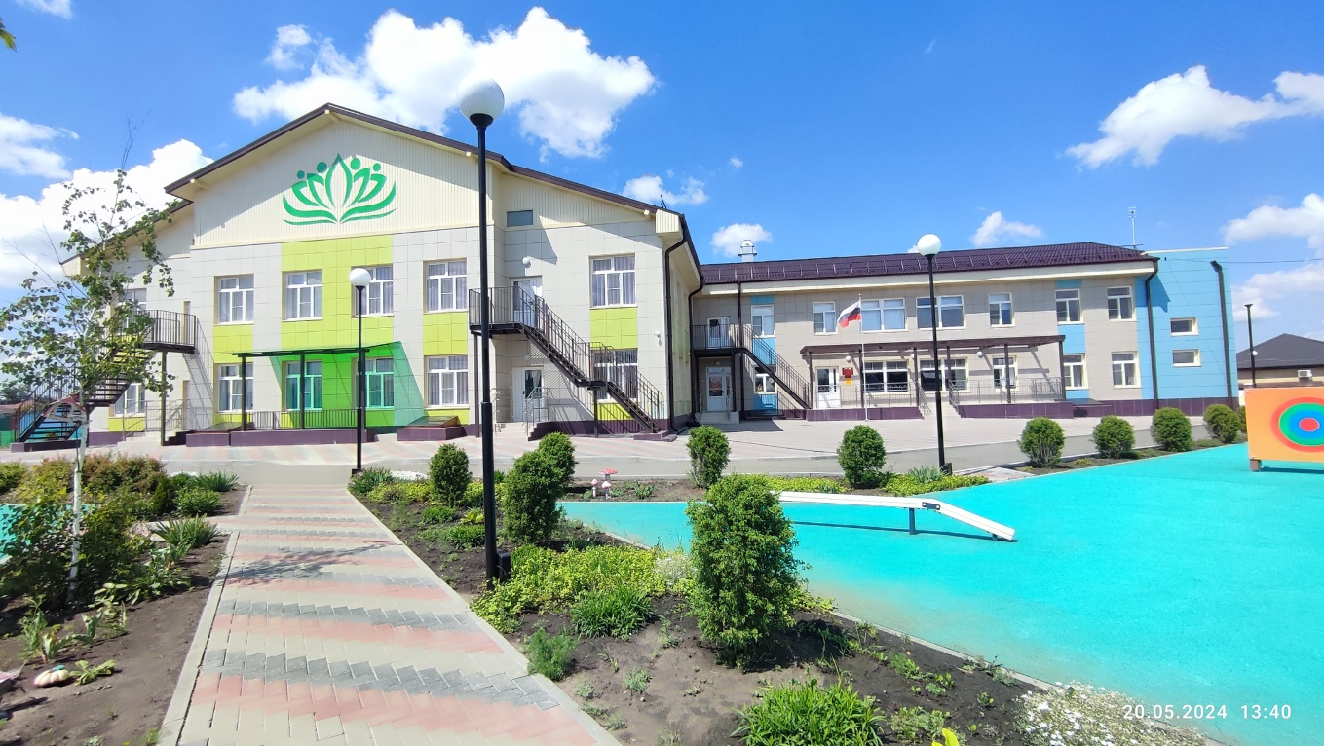

Общая информация

Номинация «Наставник-это призвание»

Ф.И.О. Рязанцева Виктория Николаевна

Должность:воспитатель

Дата рождения: 11.04.1978

Номера контактных телефонов, адрес электронной почты 8905465819 [vika2609r@yandex.ru](mailto:vika2609r@yandex.ru).

Образование *-* высшее,

1999 год.«Педагогический колледж» г. Буденновск; квалификация: учитель начальных классов, социальный педагог по специальности: преподавание начальных классов со специализацией социальная педагогика.

2008 год. "Ставропольский государственный университет", учитель начальных классов по специальности "Педагогика и методика начального образования"

2017 год. Прошла профессиональную переподготовку в "Ставропольском государственном педагогическом институте" по программе "Педагогическое образование", профиль "Дошкольное образование"

Профессиональная карьера – общий стаж работы – 21 года

С 2003 года. - МДОУ детский сад № 12 «Дюймовочка», Нефтекумский район, воспитатель.

С 2014 года. - Частное общеобразовательное учреждение «Свято Никольский детский сад» города Михайловска», воспитатель.

С 2023 года. - МБДОУ «Детский сад № 36» город Михайловск, воспитатель

Наличие наград, званий

Почетная грамота министерства образования Ставропольского края, от 22.08. 2018 года.

Наименование образовательной организации*:*

Муниципальное бюджетное дошкольное образовательное учреждение «Детский сад № 36»

Полный адрес организации**:**

субъект РФ: Ставропольский край индекс: 356245

населенный пункт: город Михайловск улица: Ярославская, дом: 52

федеральный телефонный код города 8 (86553) телефон: 2-13-66

e-mail: det-sad36@mail.ru

Руководитель образовательной организации: *Анна Владимировна Макеева*

8 (86553) 2-13-66

Награды и иные достижения организации:

в окружном конкурсе «Двор детства – 2023» 1 место.

в муниципальном этапе краевого конкурса профессионального мастерства «Воспитатель года – 2023» - участие.

в муниципальном этапе краевого конкурса «Детский сад года 2023» - участие.

в муниципальном этапе смотра - конкурса среди дошкольных образовательных организаций по безопасности дорожного движения «Зеленый огонек – 2023»- участие

в муниципальном этапе краевого конкурса профессионального мастерства «Лучшие няни России» в 2023 году» - участие.

в муниципальном конкурсе методических материалов «Я выбираю экологию….» - 2 место

в краевом конкурсе методических материалов (разработок) по работе с детьми с ОВЗ в области дополнительного образования в образовательных организациях Ставропольского края, номинация «Статья» – 2 место

в краевом конкурсе видеороликов «Я – общественный наблюдатель» Первичная профсоюзная организация – 1 место.

в краевом этапе VII Всероссийского конкурса профессионального мастерства «Учитель-дефектолог России – 2024» - участие

в региональном этапе Всероссийского конкурса профессионального мастерства «Педагог – психолог России» - 2024» - участие

муниципальном этапе «Эколята за раздельный сбор отходов и повторное использование материалов»- 2 место

муниципальный этап «В союзе с природой» - 2-3 место,

Муниципальный этап IX Всероссийского конкурса детского и юношеского творчества «Базовые национальные ценности в творчестве» 2- 3 место

краевая олимпиада воспитанников дошкольных образовательных организаций «По дороге знаний» 1-2 место,

финал этапа краевой олимпиады воспитанников дошкольных образовательных организаций «По дороге знаний» - участие,

муниципальный конкурс «Каждой пичужке – кормушка» и «покормите птиц!» -1- 2 место

муниципальный этап Всероссийского конкурса экологических рисунков- 2- 3 место

Краевая экологическая акция «Каждой пичужке – кормушка!» «Покормите птиц!» - 1 место,

Муниципальный этап краевого конкурса творческих работ «Имею право и обязан» - участники,

Муниципальный творческий конкурс «Новогодняя игрушка» – 1 место

муниципальном этапе конкурса «Земля – твой дом» 1-3 место

муниципального этапа III Международного детского экологического форума «Изменение климата глазами детей - 2024» - 3 место

**Наставник - это призвание.**

Наставник - это призвание.  И это действительно так.

Цель наставничества – формирование личности молодого педагога. Наставник, помогая своему воспитаннику адаптироваться в профессии, постичь тонкости педагогического мастерства, тем самым дает ему возможность почувствовать себя полноправным членом трудового коллектива.

Задачи наставника: формирование у молодого специалиста таких личностных качеств, как добросовестность, ответственность, инициативность, дисциплинированность и уважение к профессии, создание условий для развития творческого потенциала молодых работников, создание условий для становления квалифицированного и грамотного педагога.

2023-й год, Указом Президента Российской Федерации объявлен Годом педагога и наставника. Это год проводников в будущее и год людей, чья миссия формирует личность, его духовность, опыт и знания. Педагоги и наставники служат не только примером самоотверженной любви к профессии, но и примером гражданина и патриота своей Родины.

Особенностью труда начинающих педагогов является то, что они с первого дня работы имеют те же самые обязанности и несут ту же ответственность, что и опытные коллеги, а родители, сотрудники, руководство ожидают от них столь же безупречного профессионализма. Решение задач профессионального становления молодого специалиста, полного освоения педагогической профессии, адаптации в трудовом коллективе, налаживания педагогических контактов возможно через создание системы наставничества в рамках образовательного учреждения.

Основными категориями процесса наставничества являются развитие, воспитание и профессиональная адаптация человека в учреждении. Прежде чем стать наставником, нужно пройти долгий путь профессионального становления и саморазвития, чтобы сложилась собственная траектория движения в профессии, накопился личный опыт проб, ошибок и достижений.

Я, как педагог в современном изменяющемся мире, люблю работать в режиме инновации. Повышаю свою профессиональную компетентность через профессиональную переподготовку, участие в конкурсах, обмениваюсь педагогическим опытом на образовательных порталах. Личным вкладом в повышение качества образования, совершенствования методов обучения и воспитания, как наставника считаю свое участие в конкурсах краевого и районного уровня:

|  |  |  |
| --- | --- | --- |
| 2022г. | Краевой конкурс | Интернет-портфолио «Профессиональное самообразование воспитателя» |
| 2023г. | Краевой конкурс | «Детский сад года-2023» в номинации «Успешный воспитатель» |
| 2024г. | Муниципальный конкурс | Конкурс методических материалов «Я выбираю экологию…» |
| 2024 | Краевой конкурс | На лучшую методическую разработку «Духовно-нравственное воспитание детей дошкольного возраста в условиях реализации ФОП ДО» |

Наставничество– это постоянный диалог, межличностная коммуникация. Поэтому к наставнику предъявляются особые требования, связанные не только с его профессиональной, педагогической, методической компетентностью, но и коммуникативными, личностными качествами. Человек, занимающий должность наставника, прежде всего, должен быть терпеливым и целеустремленным, пользоваться авторитетом в коллективе среди коллег, воспитанников, родителей. Для меня, как наставника, это служит стимулом к профессиональному росту.

Сотрудничество опытного и молодых педагогов осуществляется, нашем ДОУ с момента его открытия. За время работы выявлены эффективные формы работы на уровне образовательной организации.

В период вхождения молодых специалистов в профессию, я, как наставник помогала им адаптироваться и закрепиться на рабочем месте. Для этого были организованы следующие виды деятельности: обучение ведению документации в соответствии с требованиями, проведение анкетирования, бесед и консультаций с целью выявления профессиональных затруднений молодых специалистов, совместная разработка индивидуальной программы адаптации и развития молодых педагогов, анализ педагогических ситуаций, консультирование и помощь в решении конфликтов, совместная разработка сценариев родительских собраний, занятий и т.д. Наиболее эффективными формами работы с молодыми специалистами для меня стали: организация для молодых специалистов мастер-классов; накопление базовой информации и разработок; подготовка к выступлению на педсоветах с сообщениями и презентациями методических разработок; посещение занятий; мониторинг адаптации молодых специалистов; знакомство с инновационными технологиями.

В начале каждого учебного года мы организуем круглый стол по организации работы наставников с молодыми специалистами, где на основе анализа итогов работы за прошедший учебный год и выявленных проблем планируем работу на предстоящий учебный год. Планируя свою работу как наставника, я обсуждаю с молодыми коллегами, что интересно им на данном этапе, какими своими педагогическими открытиями они могут поделиться.

Чтобы увидеть динамику в профессиональном становлении молодого педагога в процессе наставнической деятельности, целесообразно создать портфолио молодого специалиста, куда вносятся педагогические находки, достижения. Наиболее эффективной формой обучения молодых педагогов, формирующей у них творческо - деятельностную позицию, развивающей педагогическую рефлексию, является участие в конкурсном движении.

Поэтому я, как наставник, рекомендую начинающим специалистам принимать активное участие в различных мероприятиях, конкурсах, посещать открытые занятия, методических объединений, тем самым приобретая бесценный опыт и знания.

|  |  |  |  |
| --- | --- | --- | --- |
|  | Направления  (содержание)  (в с-вии с задачами) | Технологии  (в с-вии с содержанием) | Результат  (в соответствии с задачами) |
| Цель: максимально полное раскрытие потенциала личности наставляемого, необходимое для успешной личной и профессиональной самореализации, через создание условий для формирования эффективной системы поддержки. | | | Сокращение периода адаптации молодого специалиста, снижение текучести кадров, усилие уверенности в собственных силах и развитие личного, творческого и педагогического потенциала. |
| Задача 1.  Развитие позитивного интереса к трудовой деятельности. | Диагностический подход. Реализация программы «Молодой педагог: адаптация и профессиональное становление» | Входная диагностика, анкетирование, беседа, показ мастер-классов, открытых занятий. | Познание себя и ориентация на ценности саморазвития. Обеспечение тесной взаимосвязи между наставником и педагогом. |
| Задача 2.  Создание условий для развития творческого потенциала молодых специалистов. | Разработка и реализация индивидуального плана. | Круглый стол, совместное участие в конкурсах профессионального мастерства, помощь в подготовке к аттестации. | Рост профессиональной и методической компетенции молодых воспитателей, повышение уровня их готовности к  педагогической деятельности. |
| Задача 3  Установление доверительных отношений между детьми, родителями, педагогом. | Семейный клуб, как форма наставничества в ДОУ. | Совместные разработки родительских собраний, проведение театрализованных постановок, развлечений. | Приобретение умения общаться с детьми и их родителями. |

